西安中学2019-2020学年度第一学期期末考试
高三数学（理科）
第Ⅰ卷(选择题 共60分)
一、选择题：本大题共12小题，每小题5分，在每小题给出的四个选项中，只有一项是符合题目要求的．
1．集合，则 （ ）
A． B． C． D．
2．设复数满足（其中为虚数单位），则（ ）
A． B． C． D．
3．已知命题若，则；命题、是直线，为平面，若//,，则//.下列命题为真命题的是（ ）
A． B． C． D．
4．已知为数列的前项和，，则（ ）
A． B． C． D．
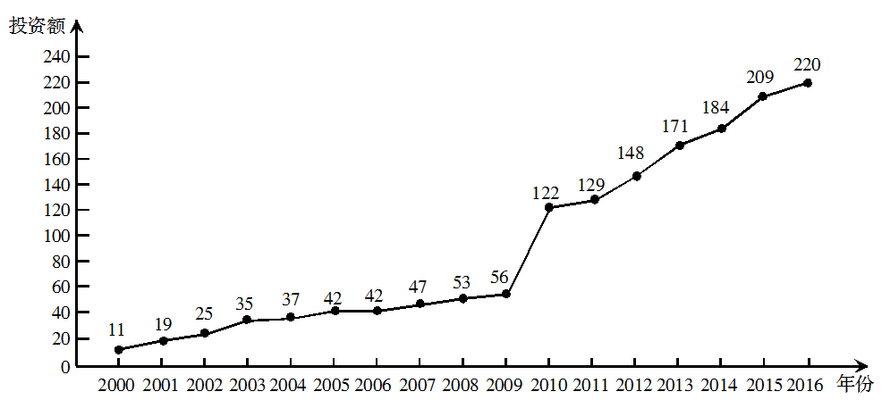
5．如图是某地区2000年至2016年环境基础设施投资额（单位：亿元）的折线图．
则下列结论中表述不正确的是（ ）
- 从2000年至2016年，该地区环境基础
设施投资额逐年增加；
- 2011年该地区环境基础设施的投资额比
2000年至2004年的投资总额还多；
- 2012年该地区基础设施的投资额比2004年的投资额翻了两番 ；
- 为了预测该地区2019年的环境基础设施投资额，根据2010年至2016年的数据（时间变量t的值依次为）建立投资额y与时间t的线性回归模型，根据该模型预测该地区2019的环境基础设施投资额为256.5亿元.
6．已知直线是函数图象的一条对称轴，为了得到函数的图象，可把函数的图象（ ）
A．向左平行移动个单位长度 B．向右平行移动个单位长度
C．向左平行移动个单位长度 D．向右平行移动个单位长度
7．函数的图象大致为（ ）
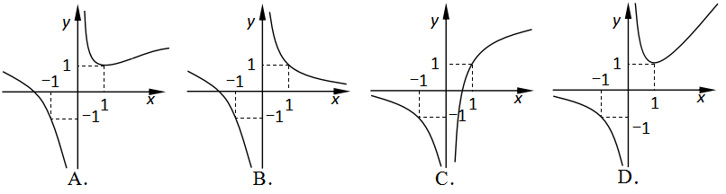
8．若$a={\text{log}}_{0\text{.}5}0\text{.}2$，$b={\text{log}}_{5}2$，$c=0\text{.}5^{0\text{.}2}$，则的大小关系为（ ）
A． B． C． D．
9．若点在抛物线上，记抛物线的焦点为，直线与抛物线的另一交点为B，则（ ）
A． B． C． D．
10．已知在区间上，函数与函数的图象交于点P，设点P在x轴上的射影为，的横坐标为，则的值为（ ）
A． B． C． D．
11．我们把焦点相同，且离心率互为倒数的椭圆和双曲线称为一对“相关曲线”，已知是一对相关曲线的焦点，是椭圆和双曲线在第一象限的交点，当时，这一对相关曲线中双曲线的离心率是（ ）
A． B． C． D．2
12．已知函数(e为自然对数底数)，若关于的不等式
有且只有一个正整数解，则实数m的最大值为（ ）
A． B． C． D．

第Ⅱ卷(非选择题 共90分)
二、填空题：本大题共4小题，每小题5分．
13．已知为互相垂直的单位向量，若，则．
14．已知函数，若，则实数的取值范围是．
15．数列是等差数列，，公差d∈[1，2]，且，则实数的最大值为．
16．已知矩形，，，将沿对角线进行翻折，得到三棱锥，则在翻折的过程中，有下列结论正确的有．
①三棱锥的体积的最大值为；
②三棱锥的外接球体积不变；
③三棱锥的体积最大值时，二面角的大小是；
④异面直线与所成角的最大值为．
三、解答题：共70分．解答应写出文字说明、证明过程或演算步骤．第17～21题为必考题，每个试题考生都必须作答．第22，23题为选考题，考生根据要求作答．
（一）必考题：共60分．
17．（本小题满分12分）
在△$\text{ABC}$中，内角$A$,$B$,$C$的对边分别为$a$，$b$，$c$，已知$b=a\text{cos}C+\frac{1}{2}c$．
（Ⅰ）求角$A$；
（Ⅱ）若$\vec{\text{AB}}⋅\vec{\text{AC}}=3$，求$a$的最小值．
18．（本小题满分12分）
《中华人民共和国个人所得税法》规定，公民月收入总额（工资、薪金等）不超过免征额的部分不必纳税，超过免征额的部分为全月应纳税所得额，个人所得税税款按税率表分段累计计算。为了给公民合理减负，稳步提升公民的收入水平，自2018年10月1日起，个人所得税免征额和税率进行了调整，调整前后的个人所得税税率表如下：
个人所得税税率表（调整前） |  |  | 个人所得税税率表（调整后）
免征额3500元 |  |  | 免征额5000元
级数 | 全月应纳税所得额 | 税率 | 级数 | 全月应纳税所得额 | 税率
1 | 不超过1500元的部分 | 3% | 1 | 不超过3000元的部分 | 3%
2 | 超过1500元至4500元的部分 | 10% | 2 | 超过3000元至12000元的部分 | 10%
3 | 超过4500元至9000元的部分 | 20% | 3 | 超过12000元至25000元的部分 | 20%
… | … | … | … | … | …

（Ⅰ）已知小李2018年9月份上交的税费是295元，10月份月工资、薪金等税前收入与9月份相同，请帮小李计算一下税率调整后小李10月份的税后实际收入是多少？
（Ⅱ）税务部门在小李所在公司用分层抽样方法抽取某月100位不同层次员工的税前收入，并制成下面的频率分布直方图。
3 5 7 9 11 13 15 x（千元）
0.16
0.14
0.12
0.10
0.08
0.06
0.04
0.02
频率
组距
(ⅰ)请根据频率分布直方图估计该公司员工税前收入的中位数；
(ⅱ)同一组中的数据以这组数据所在区间中点的值作代表，按调整后税率表，试估计小李所在的公司员工该月平均纳税多少元？

19．（本小题满分12分）
如图，在底面为矩形的四棱锥中，平面平面．
（Ⅰ）证明：；
（Ⅱ）若，设为中点，求直线与平面所成角的余弦值．

20．（本小题满分12分）
已知椭圆：的离心率为，以椭圆的长轴和短轴为对角线的四边形的面积为．
（Ⅰ）求椭圆的方程；
（Ⅱ）若直线与椭圆相交于，两点，设为椭圆上一动点，且满足（为坐标原点）．当时，求的最小值．
21．（本小题满分12分）
已知函数（为常数）在区间内有两个极值点．
（Ⅰ）求实数的取值范围；
（Ⅱ）求证：．
（二）选考题：共10分．请考生在第22，23题中任选一题作答．如果多做，那么按所做的第一题计分．
22．（本小题满分10分）[选修4—4：坐标系与参数方程]
已知在平面直角坐标系中，圆的参数方程为（为参数）．以原点为极点，轴的非负半轴为极轴，取相同的单位长度建立极坐标系．
（Ⅰ）求圆的普通方程及其极坐标方程；
（Ⅱ）设直线的极坐标方程为，射线与圆的交点为（异于极点），与直线的交点为，求线段的长．
23．（本小题满分10分）[选修4—5：不等式选讲]
已知函数，
（Ⅰ）当a=2时，求不等式的解集；
（Ⅱ）当时不等式恒成立，求的取值范围

西安中学高2020届高三期末考试
数 学（理科）参考答案
一、选择题:
题号 | 1 | 2 | 3 | 4 | 5 | 6 | 7 | 8 | 9 | 10 | 11 | 12
答案 | C | B | B | A | D | C | A | A | D | B | A | C

二、填空题：
13． 14． 15． 16．②④
三、解答题:
17．解：（Ⅰ）∵△$\text{ABC}$中，$b−a\text{cos}C=\frac{1}{2}c$，
∴由正弦定理知，$\text{sin}B−\text{sin}A\text{cos}C=\frac{1}{2}\text{sin}C$，…………2分
∵$A+B+C=π$∴$\text{sin}B=\text{sin}(A+C)=\text{sin}A\text{cos}C+\text{sin}C\text{cos}A$，
∴$\text{sin}A\text{cos}C+\text{sin}C\text{cos}A−\text{sin}A\text{cos}C=\frac{1}{2}\text{sin}C$，…………4分
∴$\text{sin}C\text{cos}A=\frac{1}{2}\text{sin}C$，
∴$\text{cos}A=\frac{1}{2}$，∴$A=\frac{π}{3}$．…………6分
（Ⅱ）∵$\vec{\text{AB}}⋅\vec{\text{AC}}=3$∴$\left|\vec{\text{AB}}\right|⋅\left|\vec{\text{AC}}\right|\text{cos}A=3$，得$\text{bc}=6$…………8分
所以$a^{2}=b^{2}+c^{2}−2\text{bc}\text{cos}A=b^{2}+c^{2}−6≥2\text{bc}−6=6$
当且仅当$b=c$时取等号…………11分
所以$a$的最小值为$\sqrt{6}$…………12分
18．解：（Ⅰ）设小李9月份的税前收入为元，因为
所以按调整起征点前应缴纳个税为：，
解得…………2分
按调整起征点后应缴纳个税为：
调整后小李的实际收入是（元）…………4分
（Ⅱ）（ⅰ）由柱状图知，中位数落在第二组，不妨设中位数为千元，
则有，解得（千元）
估计该公司员工收入的中位数为千元. …………8分
（ⅱ）按调整起征点后该公司员工当月所交的平均个税为
（元）
估计小李所在的公司员工平均纳税$\text{129}\text{.}2$元…………12分

- 解：（Ⅰ）依题意，平面平面，…………………1分
平面，平面平面，…………………2分
平面，又平面……………4分
…………5分
（Ⅱ）在中，取中点，连接，平面，以为坐标原点，分别以为轴，过点且平行于的直线为轴，所在的直线为轴，建立如图所示空间直角坐标系．……………………6分
设，，．
，
………………………8分
设平面的法向量为，
则，
取，得 ……………9分
设直线与平面所成角为，则……10分
因为，
所以直线与平面所成角的余弦值为．…………………12分
- 解：（Ⅰ）依题意得，．以椭圆的长轴和短轴为对角线的四边形的面积为，则， 解得，．
所以椭圆的方程为． ……………………4分
（Ⅱ）设，两点的坐标分别为，，
联立方程得，，
…………………………6分
，， …………………………7分
因为，即，所以．
所以点，又点在椭圆C上，所以有，
化简得，
所以，化简，因为，所以， ………………………………9分
因为，
又，，所以．
令，则．…………………11分
当时，取得最小值，最小值为． ………………………12分
- 解：（Ⅰ）解法一：
由，可得·····························1分
由题意，则，设．
由题意，知是在上的两个零点．
当时，，则在上递增，至多有一个零点，不合题意；………2分
当时，由，得，………………………3分
（i）若且，即时，在上递减，递增；
若，即时，至多有一个零点，不合题意，舍去；
若，即时，又，
从而，在和上各有一个零点．
所以时，在上存在两个零点．…………………4分
（ii）若，即时，在上单调递减，至多有一个零点，舍去…………5分
（iii）若且，即时，在上有一个零点，在
上没有零点，舍去．
综上可得，实数的取值范围是．…………………………6分
解法二：由，可得……………1分
由题意，则，由题意知是在上的两个零点．
由，得，………………………………2分
从而只需直线与函数的图象在有两个交点．…………3分
由得在区间内单调递减，在区间内单调递增，
所以．…………………………4分
且时，．………………………5分
所以实数的取值范围是．…………………………………………6分
（Ⅱ）解法一：令………………7分
则，
所以在上递增，…………………………………………………8分
…………………………10分
而，且在递增；
………………………………………………………11分
，命题得证．………………………12分
解法二：由（1）有
…………7分
则证明 ①………8分
下证①式成立，由，得，
令，则……………………………9分
易知，从而①式………10分
又令，即证对成立．．
设，则，…………………………11分
从而．即，，即
从而①式成立．，命题得证．…………………………12分

- 解：（Ⅰ）由……………1分
平方相加，得：，所以圆的普通方程为：……2分
又………………………………………3分
………………………………………4分
化简得圆的极坐标方程为：．…………………………………5分
（Ⅱ）把代入圆的极坐标方程可得：…………7分
把代入直线的极坐标方程可得：……………9分
所以线段的长…………………………………10分
- 证明：
（Ⅰ）①当时，，解得，………1分
②当时，，解得
………………2分
③当时，解得，……………3分
综上知，不等式的解集为.………………5分
（Ⅱ）解法1：
当时，，…………6分
设，则，恒成立，
只需， …………8分
即，解得…………10分
解法2：
当时，，…………6分
，即，即…………7分
①当时，上式恒成立，；…………8分
②当时，得恒成立，
只需，
综上知，． …………10分

